# BAB III

**GAMBARAN UMUM PERUSAHAAN**

# Sejarah Singkat Perusahaan

PT. Telkom Akses (PTTA) merupakan salah satu anak perusahaan PT. Telkom Indonesia yang bergerak di bidang konstruksi pembangunan dan manage service infrastruktur jaringan. PT. Telkom Akses (PTTA) didirikan pada tanggal 12 Desember 2012 (12/12/12) di hadapan notaris Siti Safarijah, SH melalui akte nomor No.20 tanggal 26 November 2012 dengan kepedudukan perusahaan berada di Gedung Telkom Jakarta Barat Jl. S.Parman Kav. 8 Jakarta Barat 11440. Dalam perkembangan usaha, kemudian pada awal berdirinya perusahaan ini memiliki wilayah cabang operasi PT. Telkom Akses yang berada di seluruh Kawasan Nusantara yang terbagi dalam lima wilayah operasi, yaitu :

1. Wilayah Operasi Sumatera
2. Wilayah Operasi Jakarta – Banten
3. Wilayah Operasi Jabar – Jateng
4. Wilayah Operasi Jatim – Bali – Mataram – Kupang
5. Wilayah Operasi Kalimantan – Sulawei – Maluku – Papua.

Saham PT. Telkom Akses (PTTA) sepenuhnya dimiliki oleh PT. Telkom Indonesia, Tbk. PTTA didirikan sebagai bagian dari komitmen Telkom untuk terus melakukan pengembangan jaringan broadband untuk menghadirkan akses informasi dan komunikasi tanpa batas bagi seluruh masyarakat Indonesia. Telkom berupaya menghadirkan koneksi internet berkualitas dan terjangkau untuk meningkatkan kualitas sumber daya manusia sehingga mampu bersaing di level dunia. Saat ini Telkom tengah membangun jaringan backbone berbasis Serat Optik maupun Internet Protocol (IP) dengan menggelar 30 node terra router dan sekitar 75.000 Km kabel Serat Optik.

Pembangunan kabel serat optik merupakan bagian dari program Indonesia Digital Network (IDN) 2015. Sebagai bagian dari strategi untuk mengoptimalkan layanan nya, Telkom mendirikan PT. Telkom Akses. Kehadiran PT. TA diharapkan akan mendorong pertumbuhan jaringan akses broadband di indonesia. Selain Instalasi jaringan akses broadband, layanan lain yang diberikan oleh PT. Telkom Akses adalah Network Terminal Equipment (NTE), serta Jasa Pengelolaan Operasi dan Pemeliharaan (O&M – Operation & Maintenance) jaringan akses pita lebar.

Kehadiran PTTA diharapkan akan mendorong pertumbuhan jaringan akses broadband di Indonesia. Selain Instalasi jaringan akses broadband, layanan lain yang diberikan oleh PT. Telkom Akses adalah Network Terminal Equipment (NTE), serta Jasa Pengelolaan Operatian and Maintenance (O&M) jaringan Akses Broadband.

# Makna Logo PT Telkom

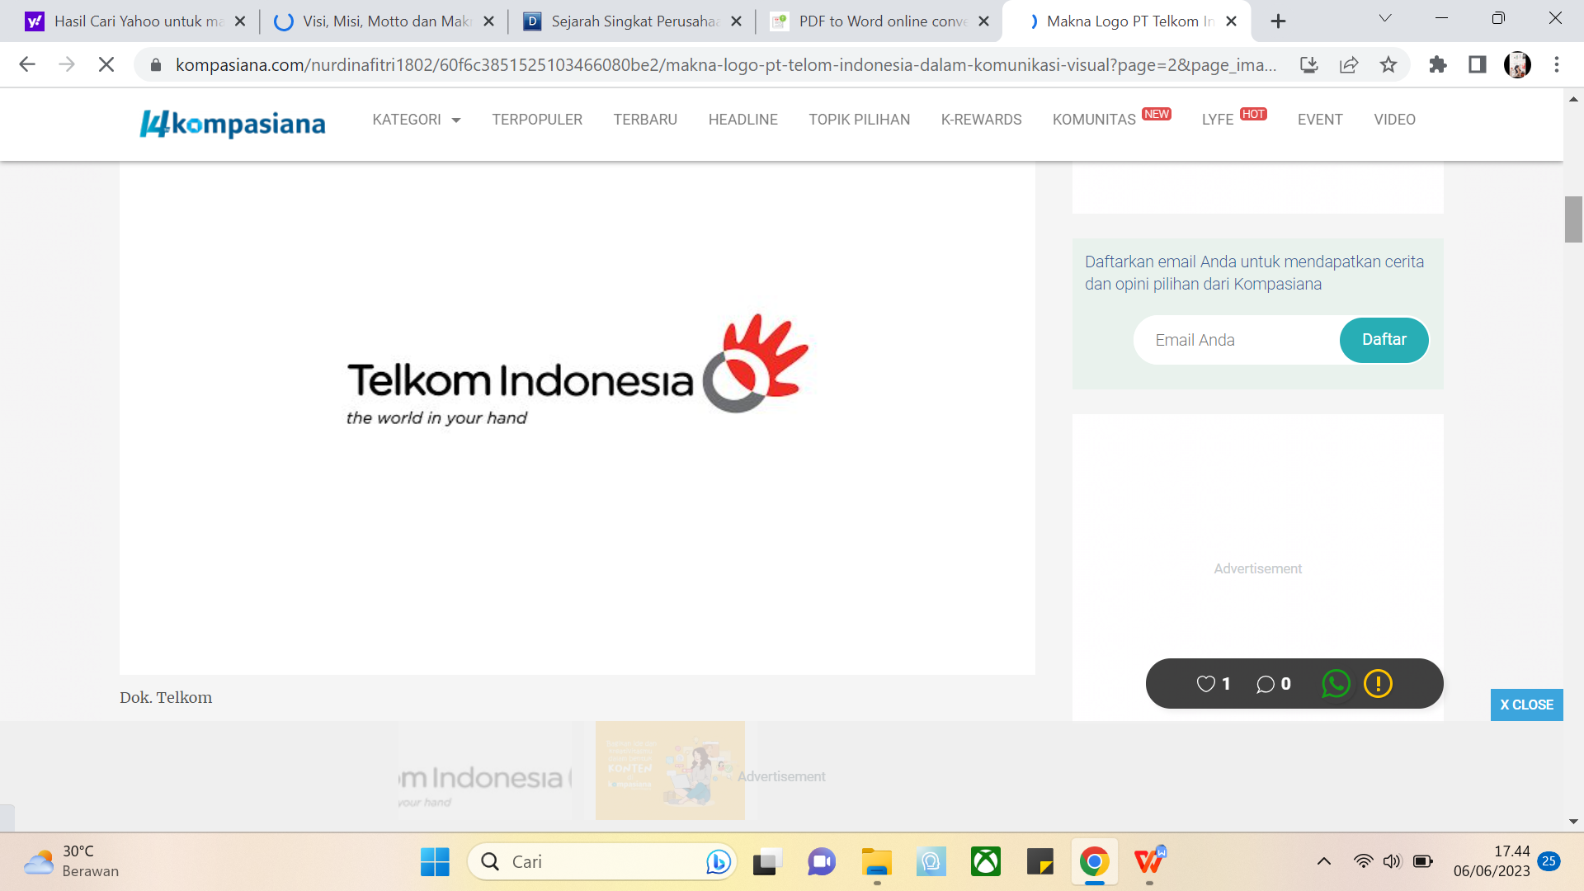

*Sumber : PT Telkom Indonesia*

**Gambar 3.1** Logo Telkom

PT Telkom Indonesia adalah sebuah perusahaan yang bergerak dibidang jasa layanan teknologi dan komunikasi dengan jejaring telekomunikasi di seluruh  Indonesia. PT Telkom Indonesia biasanya kita  mengenal dan melihat logonya saja kita telah mengenali bahwa itu adalah logo dari Telkom, dengan logo tulisan Telkom Indonesia berwarna hitam dan terdapat gambar telapak tangan yang berwarna merah dengan lingkaran yang mengibaratkan sebuah bola dunia.

Logo berperan penting dalam perusahaan yang dimana menjadi fungsi strategi bagi perusahaan, logo memberikan kesan pada masyarakat mengenai perusahaan yang dapat dilihat dari bentuk, tulisan dan warna.

Pada warna logo Telkom warna ini dapat diartikan dan melambangkan mengenai PT Telkom seperti :

1. Merah melambangkan keberanian, berenergi, ulet dan bersemangat. Maka memiliki makna memberikan spirit Telkom yang selalu untuk optimis dan berani dalam menghadapi permasalahan dan tantangan perusahaan.
2. Hitam melambangkan kemauan yang keras, kokoh, elegan dan percaya diri.
3. Putih pada logo melambangkan suci, damai, cahaya dan bersatu, maka mencerminkan spirit Telkom dalam hal memberikan  yang terbaik bagi bangsa Indonesia.
4. Abu – abu melambangkan sebuah kualitas, teknologi, modern, kecanggihan dan inovasi.

Bentuk pada logo PT Telkom terdiri dari :

1. Lingkaran yang  memberikan makna filosofi tak berujung, melambangkan wawasan nusantara yang luas, ruang gerak Telkom  secara nasional dan internasional.
2. Tangan memberikan makna seperti meraih, dan menggapai suatu ekspansi luar.
3. Jari tangan  yang kecil memberikan makna kecermatan dan kepercayaan yang erat.
4. Kombinasi tangan dan lingkaran yang menyatu seperti bentuk matahari yang memberikan makna seperti matahari terbit yang melambangkan perubahan dan awal yang baru.
5. Telapak tangan memberikan kesan menggapai kehidupan di masa depan.

# Visi dan Misi Perusahaan

# Visi

Visi adalah suatu pandangan jauh tentang perusahaan, tujuan-tujuan perusahaan dan apa yang harus dilakukan untuk mencapai tujuan tersebut pada masa yang akan datang. Visi merupakan hal yang sangat krusial bagi perusahaan untuk menjamin kelestarian dan kesuksesan jangka panjang. Visi dari PT. Telkom Akses adalah menjadi digital telco pilihan utama untuk memajukan masyarakat.

# Misi

Misi adalah pernyataan tentang apa yang harus dikerjakan oleh lembaga dalam usahanya mewujudkan visi. Sehingga misi dapat diartikan sebagai sesuatu yang nyata untuk dituju serta dapat pula memberikan petunjuk garis besar cara pencapaian misi. Untuk mewujudkan visi PT. Telkom Akses (PTTA) tersebut diperlukan suatu misi berupa kegiatan jangka panjang dengan arah yang jelas. Misi PT. Telkom Akses (PTTA) yang disusun berdasarkan visi di atas, antara lain sebagai berikut :

1. Mempercepat pembangunan infrastruktur dan platform digital cerdas yang berkelanjutan, ekonomis, dan dapat diakses oleh seluruh masyarakat.
2. Mengembangkan talenta digital unggulan yang membantu mendorong kemampuan digital dan tingkat adopsi digital bangsa.
3. Mengorkestrasi ekosistem digital untuk memberikan pengalaman digital pelanggan terbaik.

# Struktur Organisasi

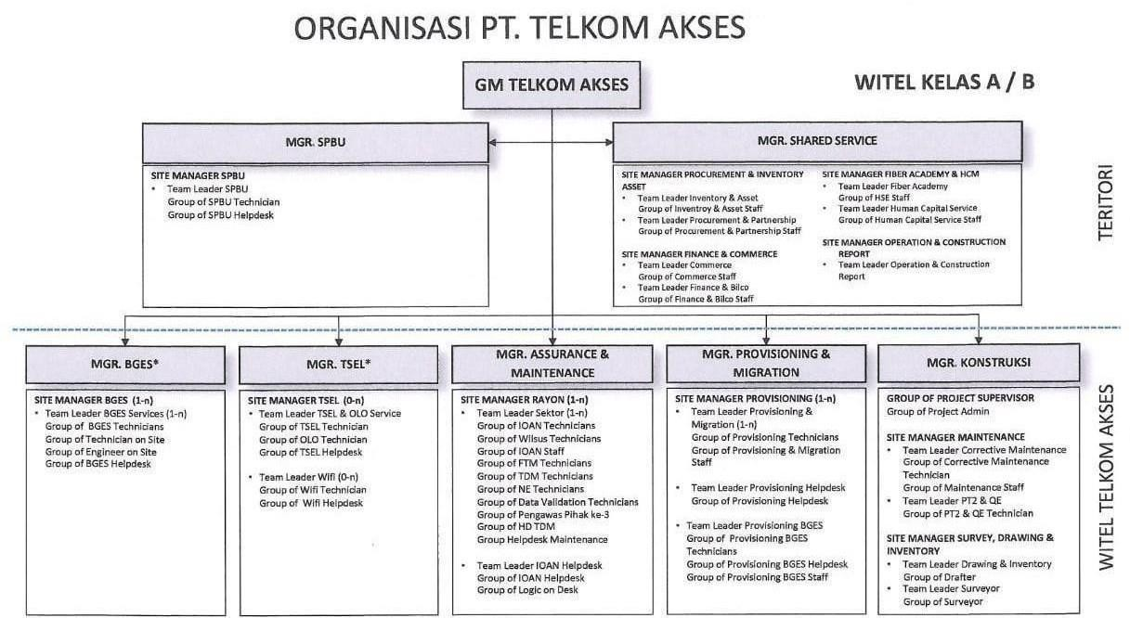

**Gambar 3.1** Struktur Organisasi PT Telkom Akses

# Ruang Lingkup Pekerjaan

Adapun Struktur Organisasi PT Telkom Akses Palembang yang tercantum dalam gambar struktur organisasi di atas adalah sebagai berikut :

# Manager Operation

1. Membuat *program* kerja pencapaian target *Operation*.
2. Melakukan evaluasi pencapaian target *Operation*.
3. Melaksanakan *management* review *(weekly/monthly meeting)*.
4. Membuat justifikasi kebutuhan barang dan jasa untuk kegiatan operasional.
5. Memberikan *konseling* & *coaching* untuk para *Site Manager, Team Leader* dan atau teknisi.
6. Memastikan ketersediaan dan memonitor penggunaan material, sarana kerja, alat kerja, dan alat ukur untuk kegiatan operasional.
7. Memeriksa validitas berkas/*evidence* pekerjaan yang akan digunakan untuk proses rekonsiliasi.
8. *Monitoring* presensi, performansi, KPI, dan pekerjaan SM, TL dan Teknisi.
9. Mengevaluasi Mitra kerja terkait performansi, rekonsiliasi (imbal jasa pekerjaan), KPI, dan produktivitas.
10. Melaksanakan dan mengawasi kebijakan HO yang diimplementasikan.
11. Melakukan pemeriksaan / *Quality Control* pekerjaan lapangan terkait kualitas instalasi teknis.
12. Memberikan arahan dan mensupervisi pelaksanaan aturan SMK3 (Sistem Manajemen Keamanan dan Keselamatan Kerja), *Code of Conduct* Teknisi, dan *SOP (Standard Operation Procedure) / TAQMS.*

# Site Manager

1. Melakukan *Monitoring Work Order* di *Dashboard Provisioning (KPRO, MS2N).*
2. Intervensi ke *Team Leader* untuk *Work Order* > 3 Jam
3. Melakukan koordinasi ke TELKOM untuk *Work Order* > 1 hari yang tidak bisa di tindak lanjuti (order kendala).
4. Melakukan koordinasi ke TELKOM untuk *cancel* / *UNSC Work Order* berkendala.
5. Mereview hasil rekap laporan *Work Order* PSB dari para *Team Leader*.
6. Memastikan pengeluaran dan pemakaian material sesuai kuota per minggu di *dashboard* material *(Alista).*
7. Memastikan *Team Leader* telah melakukan pengecekan presensi pukul 08:00 WIB dan *briefing* pagi teknisi.
8. Memastikan jumlah teknisi di Tactical sesuai dengan fakta dilapangan & memastikan produktifitas teknisi 1.5 SSL /Teknisi.
9. Memastikan penjadwalan di Nossa lengkap dilakukan oleh *Team Leader*
10. Memastikan APD dan alker sarker seluruh teknisi lengkap.
11. *Briefing Team Leader* Minimal 1x seminggu.
12. Melakukan evaluasi performansi mitra pasang baru.
13. Membuat laporan secara berkala & eskalasi masalah kepada manager area.
14. Membantu Tim *Commerce* Area untuk rekonsiliasi ke TELKOM.
15. Membantu *Manager* area pada saat *Meeting* / Rapat dengan TELKOM.

# Team Leader

1. Melakukan *Monitoring Work Order* di *Dashboard Provisioning* (KPRO, MS2N).
2. Intervensi ke Teknisi untuk *Work Order* > 2 Jam.
3. Memastikan Teknisi Menyelesaikan semua order yang sudah di *assign* atau melakukan *update* di BOT Telegram untuk *Work Order* yang tidak bisa di tindak lanjuti (Order Kendala).
4. Melakukan *Request* Material & NTE Teknisi sesuai *Work Order* Teknisi dan memastikan teknisi *update* pemakaian material dan NTE harian.
5. Memastikan Teknisi telah melakukan Presensi di My Indihome Sebelum Jam 08:00 Wib dan *briefing* pagi teknisi.
6. Memastikan Seluruh Teknisi Sehat (FIT) , menggunakan APD , Alker sarker teknisi lengkap dan paham COC Teknisi.
7. Membantu permasalahan teknisi dilapangan & sampling kualitas instalasi teknisi min. 10% dari total PS harian.
8. Melakukan penjadwalan teknisi di *Nossa* & memastikan semua teknisi menggunakan *My Indihome Technician..*
9. Memastikan seluruh teknisi telah mencapai produktifitas 1.5 SSL / bulan.
10. Membuat laporan secara berkala & eskalasi masalah *Site manager* area.
11. Melakukan pengecekan jumlah berita acara dengan jumlah PS harian.
12. Menyerahkan berita acara ke *Site Manager* / *Admin Provisioning.*

# Teknisi

1. Melakukan presensi sebelum jam 8:00 WIB dan sehat (Fit) sebelum melakukan pekerjaan.
2. Melakukan *Pick Up Order* di My Indihome *Technician* dan Aktifasi *Work Order* < 2.5 Jam.
3. Melakukan update di *BOT Telegram* untuk *Work Order* yang tidak bisa di tindak lanjuti (Order Kendala).
4. Melakukan pengambilan material & *NTE* teknisi sesuai WO yang diterima dan update pemakaian material & *NTE* harian.
5. Menggunakan APD , membawa alker sarker lengkap dan melakukan COC teknisi di pelanggan.
6. Melakukan Instalasi sesuai dengan standar *quick guide* PT-1.
7. Memastikan telah melakukan instalasi minimal 1.5 SSL / hari / teknisi.
8. Eskalasi masalah instalasi ke *Team Leader.*
9. Menyerahkan berita acara yang sudah di tanda tangani pelanggan ke *Team Leader*.

# Sistem yang Sedang Berjalan

Pada gambar di bawah ini menjelaskan bahwa sistem yang berjalan di PT Telkom Akses Palembang.

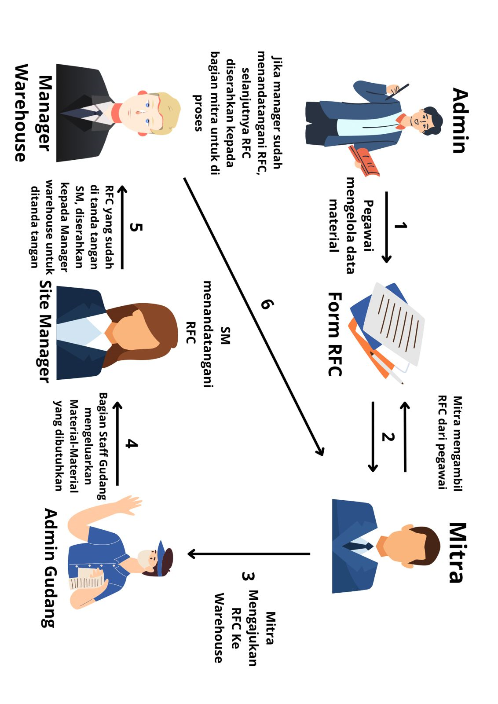

**Gambar 3.2** Sistem Yang Sedang Berjalan Di PT Telkom Akses Palembang.

**Keterangan :**

1. Pegawai melakukan pendataan material-material yang ada atau masuk menggunakan form RFC dan diarsipkan.
2. Kemudian data RFC yang sudah dikelola akan di ambil oleh mitra.
3. Lalu mitra mengajukan RFC kepada Warehouse.
4. RFC diberikan kepada SM untuk ditanda tanggani, lalu Staff Gudang akan mengeluarkan meterial-material yang dibutuhkan.
5. RFC yang telah ditanda tanggani SM, diserahkan kepada Manager Warehouse untuk ditanda tanggan.
6. Jika Manager Warehouse sudah menandatanggani RFC, RFC akan diserahkan kembali kebagian mitra untuk segera di proses pengeluaran material-material yang dibutuhkan.